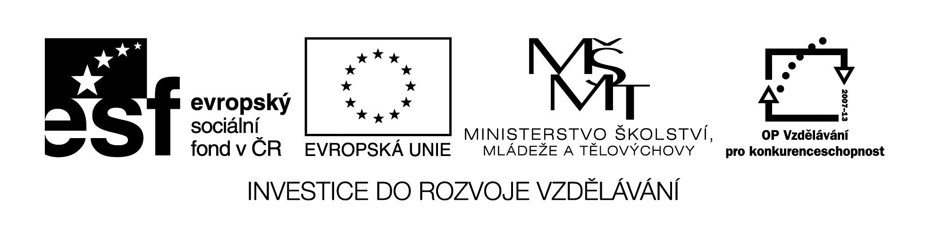

Autorem materiálu a všech jeho částí, není-li uvedeno jinak,
je Mazáčková Jana.

Dostupné ze Školského portálu Karlovarského kraje www.kvkskoly.cz, materiál vznikl v rámci projektu Gymnázia Cheb s názvem Rozvoj školského portálu Karlovarského kraje

TEST
- Zakroužkujte správnou odpověď
- Jaká z náležitostí pracovní smlouvy není povinná:
- druh práce
- místo výkonu práce
- mzda

- Kolikamístné je IČO:
- osmimístné
- sedmimístné
- devítimístné

- Na jakou dobu nemůžeme uzavřít pracovní poměr?
- na dobu zkušební
- na dobu určitou
- na dobu neurčitou

- Na kolik minimálně dní dovolené má nárok zaměstnanec za odpracovaný rok?
- 30 dní
- 20 dní
- 40 dní

- Jakou maximální délku má zkušební doba podle zákoníku práce?
- 14 dní
- 6 měsíců
- 3 měsíce
- Vypracujte pracovní smlouvu dle zadání. Ostatní náležitosti, které nejsou uvedené v zadání, doplňte dle svého uvážení.

Pan František Nový, bytem Rumunská 23, Karlovy Vary, datum narození 2. 5. 1972, uzavřel dne 1. 10. 2012 pracovní smlouvu jako údržbář u společnosti BUILT-MAX s.r.o., se sídlem Italská 58, Karlovy Vary, IČO: 86977587, s jednatelkou společnosti Ing. Martinou Mrázovou. Pan Nový bude pracovat v místě svého bydliště, pracovní poměr je sjednán na dobu určitou, a to na 2 roky. Výše mzdy činí 14 000 Kč. Mzda bude splatná vždy do 20. dne následujícího měsíce, ve kterém vznikl nárok na mzdu. Zkušební doba sjednaná v maximální lhůtě dle zákoníku práce.

